Жители Московского посетят музей
07.06.2019

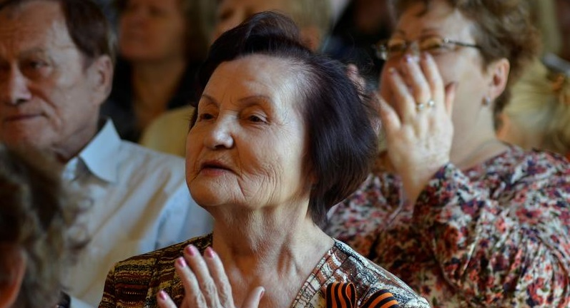
Жители Московского посетят музей. Фото: архив
Представители «серебряного» возраста из поселения Московский 9 июня посетят музей. Встречу организуют сотрудники Центра социального обслуживания в рамках проектов «Московское долголетие» и «Добрый автобус».
— На выездное мероприятие отправятся 50 человек. Представители старшего поколения посетят Всероссийский музей декоративно-прикладного и народного искусства, — рассказала заместитель директора по социальным вопросам ЦСО «Московский» Людмила Скаринка.
Отметим, что в экспозиции учреждения презентованы уникальные произведения декоративно-прикладного искусства России XVIII-XX веков. К примеру, фарфор, игрушки, ткани, самовары и ювелирные украшения.

Адрес страницы: http://tinao.mos.ru/presscenter/news/detail/8140872.html
Префектура Троицкого и Новомосковского административных округов города Москвы

